6.класс Английский язык 2.группа
22.05 пятница
Classwork: Упр. 2., 3. (5 примеров), 4., 5. стр. 82. – 85.
Homework: Упр. 7., 8. стр. 86. Упр. 18., 19. (рис. 1. – 2.)
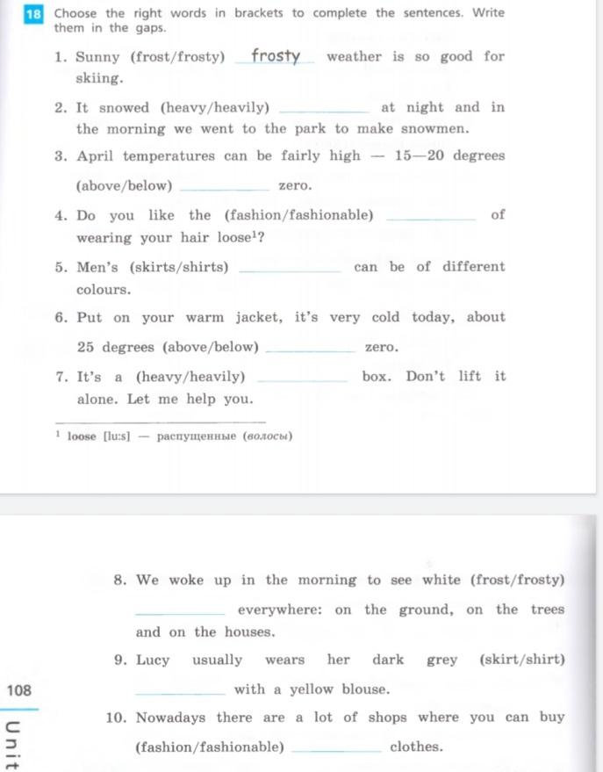 | 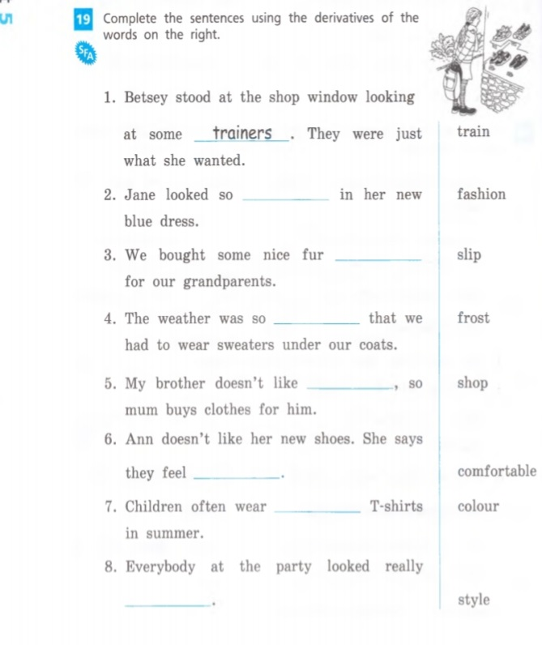
рис.1 | рис.2

Сдача и оценивание заданий: До 24.05 фотографируйте свою тетрадь с выполненными заданиями. Далее отправляйте их мне на почту nasridinovaalina@yandex.ru. В теме письма пишите фамилию, имя, класс, группу (ребенка).

